

**数据库系统实验报告**

|  |  |
| --- | --- |
| 作业名称： | 数据库程序设计 |
| 姓 名： | 张雯琪 |
| 学 号： | 3180103770 |
| 电子邮箱： | 3180103770@zju.edu.cn |
| 联系电话： | 18888912366 |
| 指导老师： | 孙建伶 |

2020年 4 月 15 日

实验名称

1. 实验目的
   1. 设计并实现一个精简的图书管理程序, 要求具有图书入库、查询、借书、还书、借书证管理等功能。
   2. 通过本实验，提高学生的系统编程能力，加深对数据库系统原理及应用的理解。
2. 系统需求

（1）基本数据对象

|  |  |
| --- | --- |
| 对象名称 | 包含属性 |
| 书 | 书号, 类别, 书名, 出版社, 年份, 作者, 价格, 总藏书量, 库存 |
| 借书证 | 卡号, 姓名, 单位, 类别 (教师 学生等) |
| 借书记录 | 卡号, 借书证号 ,借期, 还期 |

（2）基本功能模块

|  |  |
| --- | --- |
| 模块名称 | 功能描述 |
| 图书入库 | 1. 单本入库 2. 批量入库 (方便最后测试)   图书信息存放在文件中, 每条图书信息为一行. 一行中的内容如下  ( 书号, 类别, 书名, 出版社, 年份, 作者, 价格, 数量 )  Note: 其中 年份、数量是整数类型； 价格是两位小数类型； 其余为字符串类型  Sample：  ( book_no_1, Computer Science, Computer Architecture, xxx, 2004, xxx, 90.00, 2 ) |
| 图书查询 | 要求可以对书的 类别, 书名, 出版社, 年份(年份区间), 作者, 价格(区间) 进行查询. 每条图书信息包括以下内容:  ( 书号, 类别, 书名, 出版社, 年份, 作者, 价格, 总藏书量, 库存 ) |
| 借书 | 1.输入借书证卡号  显示该借书证所有已借书籍 (返回, 格式同查询模块)  2.输入书号  如果该书还有库存，则借书成功，同时库存数减一。  否则输出该书无库存，且输出最近归还的时间。 |
| 还书 | 1.输入借书证卡号  显示该借书证所有已借书籍 (返回, 格式同查询模块)  2.输入书号  如果该书在已借书籍列表内, 则还书成功, 同时库存加一.  否则输出出错信息. |
| 借书证管理 | 增加或删除一个借书证. |

1. 实验环境

1. 数据库管理系统： MySQL

2. 开发语言JAVA，开发工具Eclipse。

1. 系统设计及实现
   1. 实体之间的关系E-R图

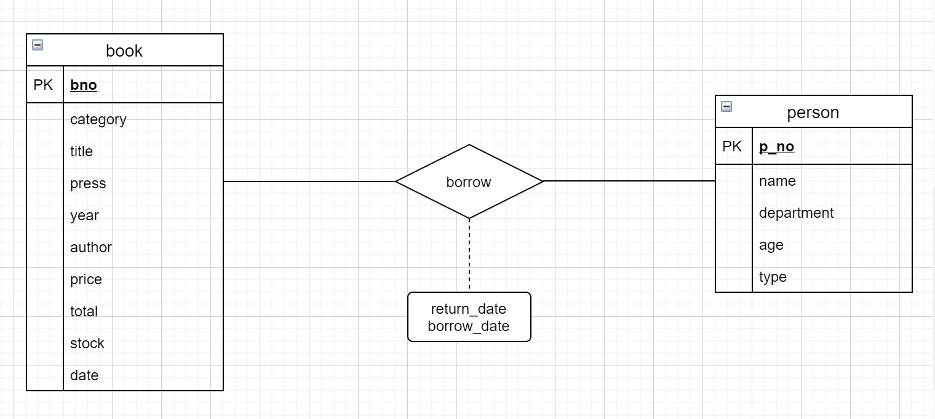

* 1. 数据库逻辑结构设计

book(bno, category, title, press, year, author, price, total, stock, date)

person(p_no, name, department, age, type)

borrow(bno, p_no, borrow_date, return_date)

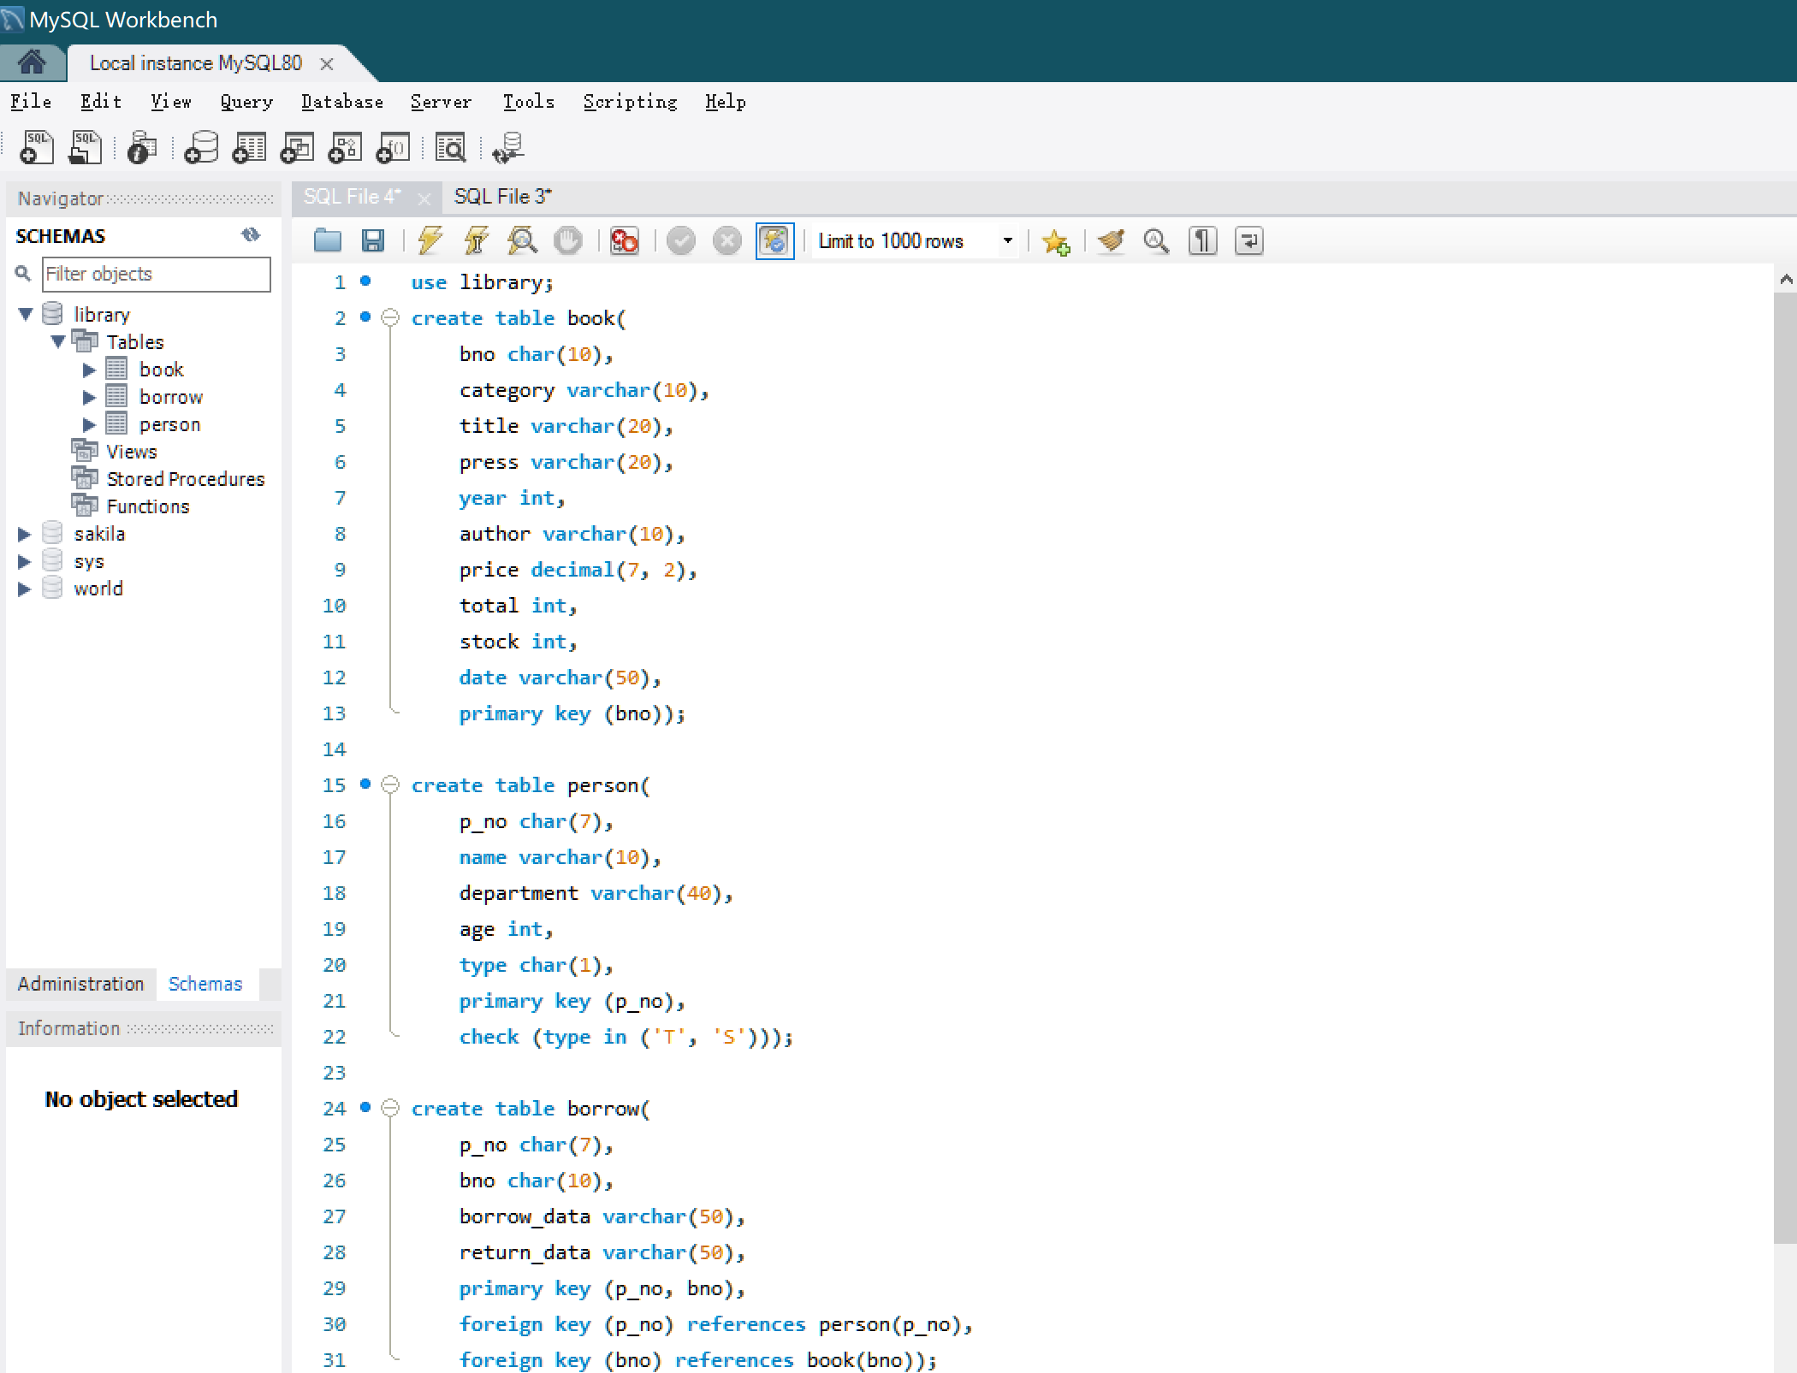

* 1. 程序运行结果场景以及截图说明
  2. 图书入库和修改：

图书管理功能，进入图书添加子菜单后，输出提示信息 ，用户按照提示信息进行输入新入库或者修改的书籍。用户可以按照要求进行输入。然后程序会首先执行一次查询操作，如果查询该书在书库中目前不存在，就执行插入操作，向book表中插入一条新的数据。如果查询该书已经在书库中存在，就执行修改操作，增加书库中该书的总数和存书数量。

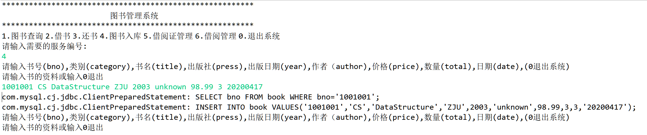

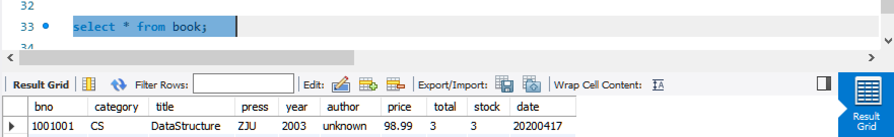

* 1. 借书记录查询：

查询已借书籍，输入错误的cno时打印错误信息。

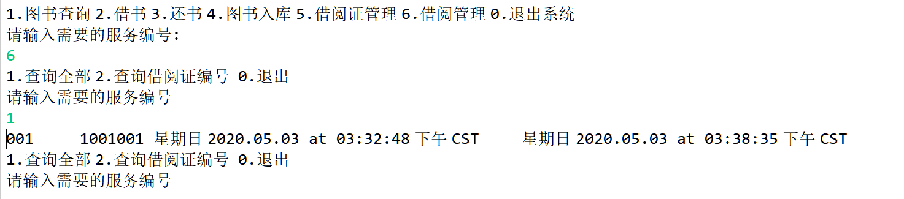

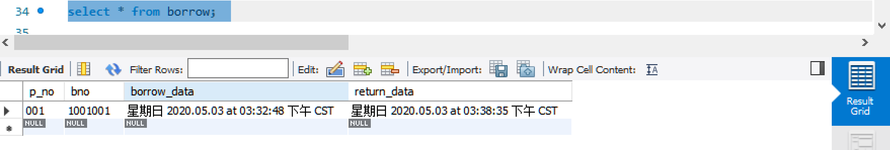

* 1. 借书：

借书需要输入书号和借阅证编号，不需要输入时间。然后系统就会调用SQL插入一条借书记录，借书时间是利用了 Java自带的库，自动进行插入。

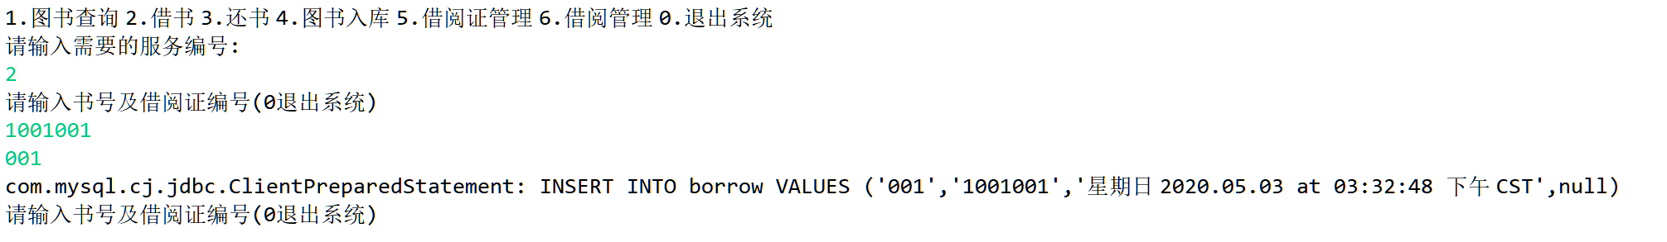

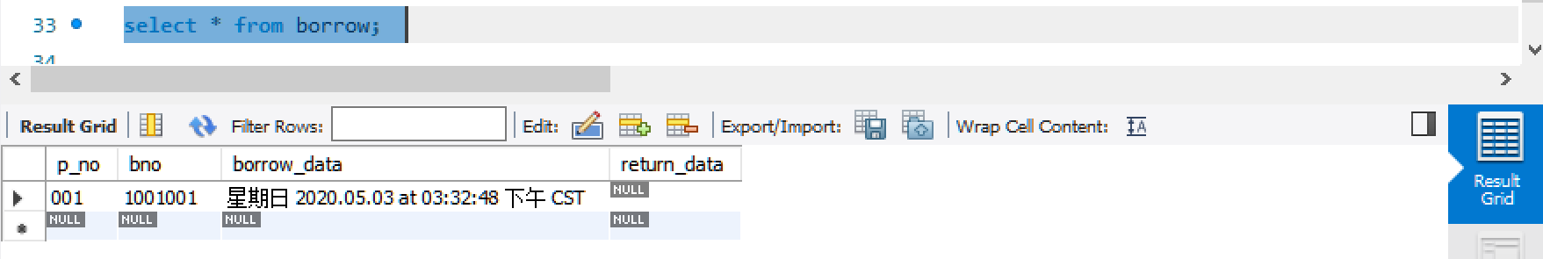

* 1. 还书：

还书需要输入书号和借阅证编号，不需要输入时间。然后系统查找借书记录，进行更新，修改其还书时间为当前时间。

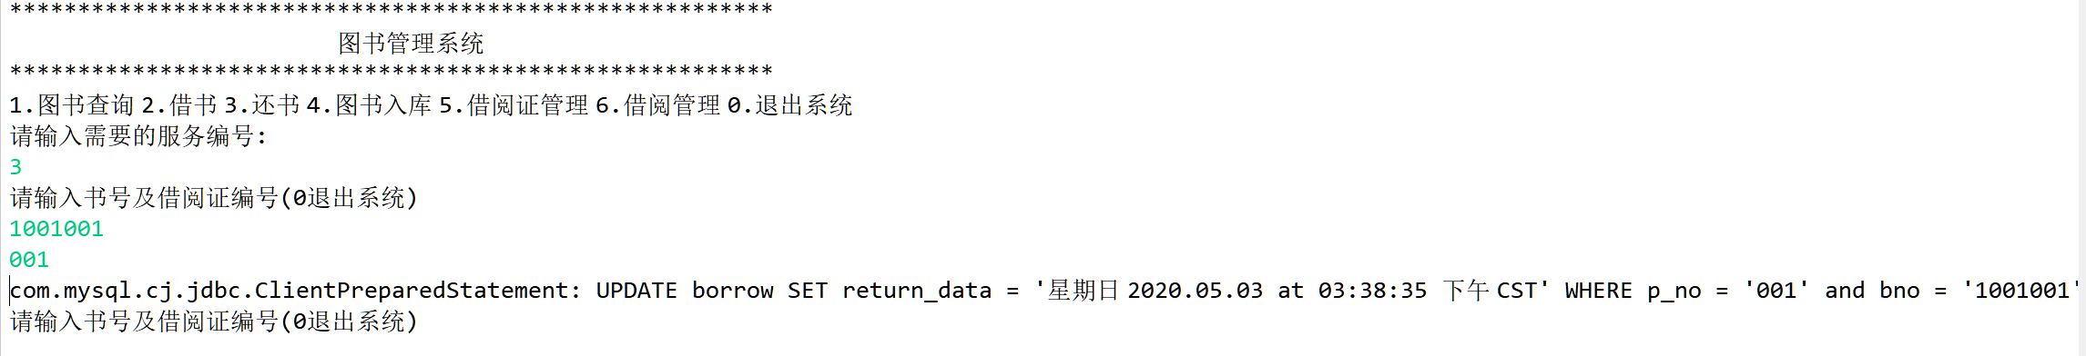



* 1. 借书证管理：

借书证管理分为 3个功能 1.删除借阅证 2.增加借阅证 3.借阅证修改 0.退出系统。用增加借阅证作为举例，进入借书证管理子菜单后，输入2进行插入，输出提示信息。用户按照提示信息进行输入，输入后，进行插入，输出提示信息。用户按照提示信息进行输入，输入后，Java通过通过JDBC调用数据库，在调用数据库，在person表中添加一条新的数据。表中添加一条新的数据。

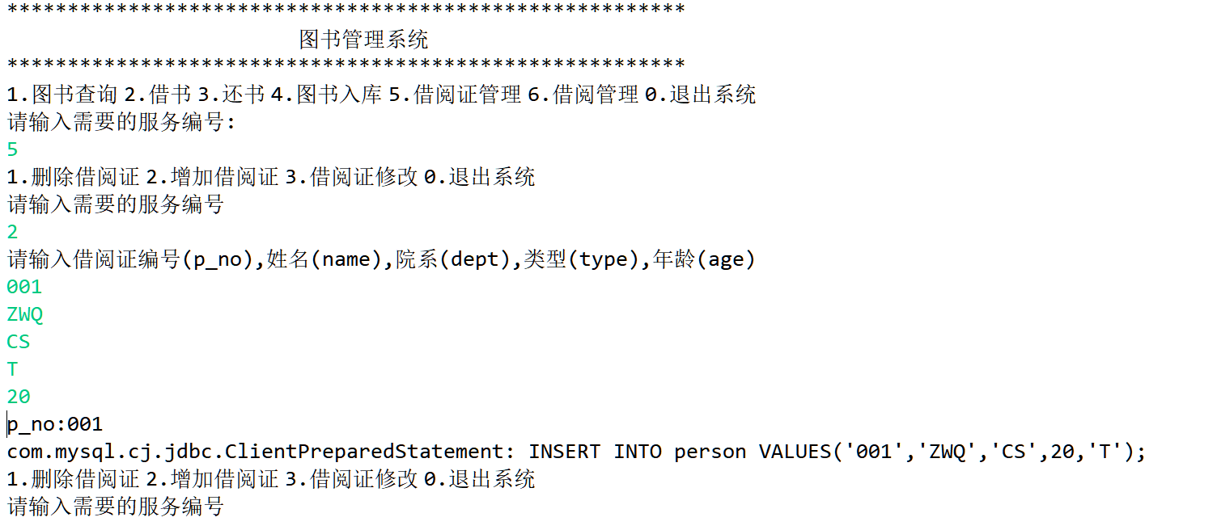

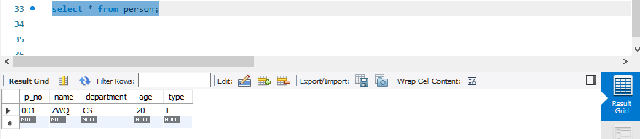

* 1. 图书查询：

图书查询功能分为 3种， 1.查询全部 2.按书名查询 3.按书号查询 在这里只展示其中的一种，查询全部，进入图书查询子菜单后，输入1，进行全部查询，程序输出提示后，输出一个表格，表格中内容为当前在书库当中的书目，和它们的具体信息。

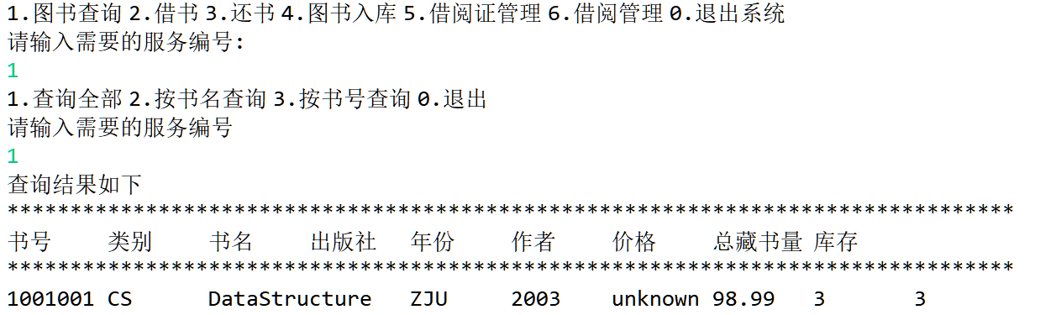

1. 遇到的问题及解决方法
   1. 印象最深刻的问题应该是粗心大意到单词打错orz，链接到SQL的时候多次报错，最好在写完一个part后及时进行测试，深刻意识到了数据库存储或者更新的时候一定要保证数据的正确性。
   2. 批量入库功能未能成功实现。
   3. 一开始选择用C++来实现，借助qt实现GUI交互界面，在qt中开发的时候出现了过多bug，最后选择java，时间仓促导致最终提交的界面过于简陋。
2. 总结

这次实验是一个综合性的实验，将春学期接触的基础性SQL操作通过与高级编程语言和数据库进行交互，从而实现一个图书管理系统。这次实验最大的收获是对数据库的作用有了一个更加深刻的理解。对ODBC、JDBC也都有了一定了解。